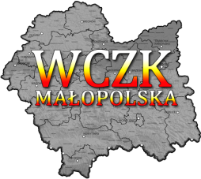 | WYDZIAŁ BEZPIECZEŃSTWA I ZARZĄDZANIA KRYZYSOWEGO  WOJEWÓDZKIE CENTRUM ZARZĄDZANIA KRYZYSOWEGO
WB-I.6331.3.424.2024 |  | Kraków, dnia 1 listopada 2024 r.

Biuro Prognoz Hydrologicznych, Wydział Prognoz i Opracowań Hydrologicznych w Krakowie wydało:
OSTRZEŻENIE HYDROLOGICZNE Nr 439
Data i godzina wydania: 01.11.2024 - godz. 09:34
Zjawisko: susza hydrologiczna
Stopień: nie dotyczy
Ważność: od godz. 09:34 dnia 01.11.2024 do odwołania
Obszar: Breń i przyrzecze Wisły (małopolskie, podkarpackie)
Przebieg: W związku z występującymi niskimi przepływami wody na obszarze zlewni Brenia i przyrzecza Wisły spodziewane jest dalsze utrzymywanie się przepływów wody poniżej SNQ.
Prawdopodobieństwo wystąpienia zjawiska: 100%

W związku z powyższym proszę o podjęcie odpowiednich działań ostrzegawczych na podległym Wam terenie. O wszelkich zdarzeniach mających istotne znaczenie dla Bezpieczeństwa ludzi i podjętych działaniach proszę informować Wojewódzkie Centrum Zarządzania Kryzysowego.

tel.: (12) 392-13-00,
fax.: (12) 422-72-08,
czk@malopolska.uw.gov.pl

Dyżurny Operacyjny
Wojewódzkiego Centrum Zarządzania
Kryzysowego

Otrzymują:
- M/PCZK
- Starostwa powiatowe
- Służby, Inspekcje, Straże
- a/a

